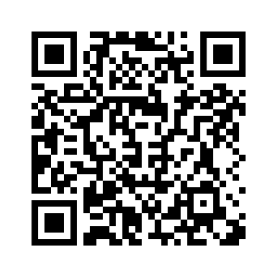
https://1itkulovo.02edu.ru/school/shkolnoe-pitanie/menyu-za-mart-2021/
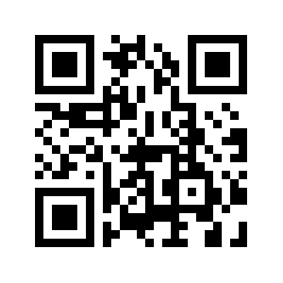
https://cloud.mail.ru/public/Bqhk/MbAgsG24v

